"Битва за Кавказ. Голубая линия"

Цель: Раскрыть стратегические цели немецкого командования по овладению Кавказом. Способствовать формированию личностного восприятия исторических фактов. Воспитывать у учащихся чувства патриотизма, национальной гордости славным боевым прошлым советских воинов.
Оборудование: м\м, презентация, плакаты военные, DVDдиск “Битва за Кавказ”.
Ход урока
1. Вступительное слово учителя:
Битва за Кавказ была одной из крупнейших в годы Великой Отечественной войны. Боевые действия здесь велись с июля 1942 г. по начало октября 1943 г. Фашисты планировали окружить советские войска с запада и востока, на западном направлении они хотели занять все Черноморское побережье от Новороссийска до Батуми и соединиться с турками. Операцию по ведению боевых действий у немцев возглавил генерал-фельдмаршал Вильгельм Лист (1880–1971).
План “Эдельвейс”
(Слайды Презентации)
Соотношение сил сторон к началу битвы за Кавказ.
развернуть таблицу
Силы и средства | Советские войска | Войска противника | Соотношение
Люди | 112 тыс. чел | 167 тыс. чел | 1:1,5
Орудия и минометы | 2,1 тыс. | 4,5 тыс. | 1:2,1
Танки | 121 | 1130 | 1:9,9
Самолеты | 130 | 1000 | 1:7,7
развернуть таблицу
Ученик:
Сквозь оглохшую тьму шквал снарядов проносится, воя.
И на танковый гром низвергается гром с облаков...
Скрылась в жарком дыму сопка, ставшая Сопкой героев...
Это бьются с врагом казаки из гвардейских полков.
Это наши бойцы под свинцовые ливни
Ломали врага “Голубую линию”.
Отсюда, поднявши карающий меч,
Герои Кубани рванулись на Керчь...
Вовек не забудутся подвиги их:
И мужество павших
И стойкость живых.
В. Подкопаев
2. Характеристика “Голубой линии”.
– В течение нескольких месяцев немецкие войска вели наступление по ряду направлений, и лишь в ноябре 1942 г. произошел коренной перелом – советские войска перешли от обороны к наступлению. Главным препятствием перед войсками Северо-Кавказского фронта в успешном выполнении этой задачи являлся мощный оборонительный рубеж противника – Голубая линия. Фашисты на линии от Тамани до Крымска попытались закрепиться на так называемой “голубой линии” – цепи сложнейших оборонительных сооружений, которые максимально использовали элементы местности. “Голубой” линию прозвали потому, что здесь было множество водных преград. Прежде чем давать характеристику Голубой линии, следует хотя бы коротко рассказать, что представляет собой местность, на которой пришлось. действовать войскам Северо-Кавказского фронта.
– Местность эта весьма разнообразна. На северо-востоке района боевых действий у побережья Азовского моря и долины р. Кубань преобладают болотистые низменности с большим количеством плавней, лиманов, рек и ручьев. Юго-восточный участок – горно-лесистый. В глубине Таманского полуострова, от линии Варениковская, Анапа, местность становится более равнинной, степной, слегка песчаной. От линии Темрюк, Благовещенское, в западной части полуострова, действия войск возможны были только по узким дефиле между лиманами. Такой рельеф местности способствовал противнику в организации прочной обороны, давал возможность превратить командные высоты и населенные пункты в узлы сопротивления. Немецко-фашистское командование решило в полную меру использовать эти выгодные для себя условия местности, чтобы удержать за собой Таманский полуостров.
3. Укрепление Голубой линии.
Что же представляла собой Голубая линия? Еще в январе 1943 г., опасаясь, что стремительным наступлением советских войск кубанская группировка может быть прижата и опрокинута в море, немецкое командование приступило к строительству оборонительных рубежей в низовьях р. Кубань, на подступах к Таманскому полуострову. На строительство этих рубежей гитлеровцы силой оружия согнали все местное население. Тысячи жителей из станиц и хуторов под конвоем немецких автоматчиков рыли траншеи, противотанковые рвы, окопы. Саперные и специальные строительные части и полевые войска противника создавали прочные опорные пункты и узлы сопротивления. За четыре с лишним месяца было построено несколько оборонительных рубежей с промежутками между ними от 5 до 25 км. Основная оборонительная полоса, непосредственно Голубая линия, имела глубину до 6 км, но следом за ней на глубину 30–40 км простирались хорошо укрепленные рубежи В центре холмистого плато находилась станица Молдаванское. Здесь противник создал мощный узел обороны второй позиции. Этот узел обороны был подготовлен для того, чтобы преградить советским войскам путь к центру Таманского полуострова в случае прорыва ими первой позиции..
В районе Новороссийска противник опасался высадки наших десантов, поэтому здесь он подготовил мощную противодесантную оборону. Все побережье вплоть до Анапы было сильно укреплено. Подходы к городу со стороны моря прикрывались плотной системой дотов и дзотов, которые располагались в западной части порта. Все причалы, молы, портовые постройки были заминированы. Мины устанавливались не только на береговой черте, но и на воде и под водой. дома и целые кварталы были превращены в опорные пункты, улицы перекрыты баррикадами с амбразурами и ходами сообщения. Стены и перекрытия многих зданий противник усилил бетонной и кирпичной кладкой, подвалы приспособил для убежищ. Все крупные здания, не занятые для обороны, гитлеровцы минировали и потом, когда завязались уличные бои, взрывали их и этим создавали дополнительные преграды наступавшим советским войскам. Всего в городе и его окрестностях гитлеровцы возвели больше 500 оборонительных сооружений. Все эти сооружения были густо прикрыты проволочными и минными заграждениями. Достаточно сказать, что уже в первые дни после освобождения Новороссийска саперами было обнаружено и снято 29 тыс. мин
Учитель: Такова характеристика Голубой линии. Успешный прорыв такой мощной обороны зависел от тщательной и всесторонней подготовки операции. В подготовительный период проводилась большая работа по вскрытию системы вражеской обороны. Наши летчики произвели аэрофотосъемку Голубой линии на всю ее глубину. Фотопланшеты размножались и рассылались во все штабы общевойсковых армий и стрелковых корпусов, а также в авиационные части. По данным аэрофотосъемки штаб Северо-Кавказского фронта изготовил специальные топографические карты, которые во многом помогли наземным войскам в прорыве Голубой линии. Общевойсковая и инженерная разведка начиная с мая непрерывно вела наблюдение за обороной противника. В тыл врага засылались специальные поисковые группы для вскрытия системы заграждений в глубине Голубой линии. Важные сведения добывали партизаны.
Где хлеба высоки у Кубани – реки,
И сады и станицы красивы,
Свои гордые песни поют казаки.
Эти песни летят по России.
В этих песнях живут: Быль о Малой земле
И легенды о Сопке героев.
Эти песни летели на крылья клинков.
Становились бессмертной былиной:
В них победная поступь кубанских полков
От родимых степей до Берлина.
И плывут облака над местами боев,
Над садами плывут, над хлебами...
О героях Кубани мы песни поем –
И Россия поет вместе с нами.
В. Подкопаев.
4. Наступление советских войск.
9 апреля – 15 мая 1943 г. войска Северо-Кавказского фронта (генерал И.И. Масленников) осуществили наступательную операцию с целью прорвать “Голубую линию” и овладеть Таманским полуостровом. После шести дней ожесточенных боев наступавшей на центральном направлении 56-й армии (генерал А.А. Гречко) удалось 4 мая овладеть лишь одним узловым пунктом немецкой обороны – станицей Крымская. Особо ожесточенные бои развернулись за высоту сто двадцать один – четыре. 29 апреля в небе на высоте 121,4 произошло самое крупное воздушное сражение Великой Отечественной войны, в котором принимал участие легендарный летчик А. И. Покрышкин.Здесь в кровавой схватке сошлись мужество, презрение к смерти и фанатизм, вызванный обреченностью. Маршал Жуков, лично руководивший воинской операцией в районе Крымска, в своем докладе Верховному Главнокомандующему писал: 'Сколько видел боев, но таких ожесточенных еще видеть не приходилось. Храбрость советских воинов не знает границ'. Героизм, проявленный на этом участке фронта, действительно был настолько массовым, что высота вошла в историю под названием 'Сопка героев'. Здесь действительно каждый был героем, не раздумывая, поднимался под свинцовым дождем в атаку, шел вперед, очищая от врага траншею за траншеей. Но ожесточенные бои шли не только на земле.
5. А.И.Покрышкин.
Скажу вначале об Александре Ивановиче Покрышкине – творце многих эффективных приемов воздушного боя. В борьбу с врагом на Кубани он вступил уже опытным летчиком и зрелым командиром.
Если большинство наших воздушных бойцов по-настоящему освоили вертикальный маневр в первой половине 1943 года, то Покрышкин применял его еще осенью сорок первого. Летая на МиГ-3, на котором и сразил первого гитлеровца, он уже тогда убедился в том, что вражеские самолеты лучше сбивать на боевой вертикали, то есть сверху, имея хороший запас скорости для последующего ухода на высоту.
Первые бои на Кубани подтвердили правильность его суждений и расчетов. “Дух наступательной активности,– говорил Покрышкин,– целиком определил нашу летную жизнь. В небе Кубани летчики полка постигли основную формулу воздушного боя с решительными целями, формулу, пронизанную духом наступательной активности. Эта формула включала в себя четыре главных элемента: “Высота – скорость – маневр – огонь”. В бою с вражескими бомбардировщиками Покрышкин успешно применял тактический прием, названный им “соколиным ударом”. Это внезапная, молниеносная атака сверху, завершающаяся метким огнем с предельно малых дистанций. Стрельба почти в упор всегда обеспечивала поражение самолета. И этот прием стал применяться другими летчиками-истребителями.
За время Крымской операции было израсходовано бензина более 12 000 тонн. А сколько боеприпасов! Только на один день 29 апреля полкам и дивизиям потребовалось 2862 авиабомбы, 779 реактивных снарядов, 36 000 снарядов для бортовых пушек
6. Ночные ведьмы.
Пусть эти тихие и скромные У-2,
Не из металла грудь и не из стали крылья,
Но сложатся легенды и в словах
Переплетется сказочное с былью...
За кубанское небо сражались отважные девушки на маленьких и слабо защищенных самолетах, прозванных в народе 'кукурузниками', наводили такой ужас на врага, что тот прозвал их 'ночными ведьмами'. . 46-й гвардейский ночной бомбардировочный авиационный Краснознаменный Таманский ордена Суворова 3-й степени полк .С марта по сентябрь 1943 года летчицы полка участвовали в прорыве обороны “Голубой линии” на Таманском полуострове и освобождении Новороссийска.
Гимн полка.
На фронте встать в ряды передовые
Была для нас задача не легка.
Боритесь, девушки, подруги боевые,
За славу женского гвардейского полка.
Вперед лети
С огнем в груди.
Пусть знамя гвардии алеет впереди.
Врага найди,
В цель попади,
Фашистам от расплаты не уйти...
Полк был сформирован в октябре 1941 .Руководила формированием Марина Раскова. Командиром полка была назначена Евдокия Бершанская, летчик с десятилетним стажем. Под ее командованием полк сражался до окончания войны. Порой его шутливо называли: “Дунькин полк”, с намеком на полностью женский состав и оправдываясь именем командира полка. 588-й авиаполк до своего расформирования остался полностью женским: только женщины занимали все должности в полку от механиков и техников до штурманов и пилотов. Тогда его численность составляла 115 человек – большинство в возрасте от 17 до 22 лет. Всех объединяли особый азарт и стремление доказать, что девушки могут быть в бою не хуже мужчин. Летчики, которые в него пришли, были яркими личностями, с высоким мастерством пилотирования. Штурманами у них стали в основном студентки вузов – математики, физики, историки, уже проявившие способность к науке и пожертвовавшие ею, чтобы помочь Родине.
Приказом от 8 февраля 1943 года полк был преобразован в 46 гвардейский ночной бомбардировочный авиаполк. Наш учебный самолет создавался не для военных действий. Деревянный биплан с двумя открытыми кабинами, расположенными одна за другой, и двойным управлением – для летчика и штурмана. (До войны на этих машинах летчики проходили обучение). Без радиосвязи и бронеспинок, способных защитить экипаж от пуль, с маломощным мотором, который мог развивать максимальную скорость 120 км/час. На самолете не было бомбового отсека, бомбы привешивались в бомбодержатели прямо под плоскости самолета. Не было прицелов, мы создали их сами и назвали ППР (проще пареной репы). Количество бомбового груза менялось от 100 до 300 кг. В среднем мы брали 150–200 кг. Но за ночь самолет успевал сделать несколько вылетов, и суммарная бомбовая нагрузка была сравнима с нагрузкой большого бомбардировщика.
Бессмертие.
Когда на боевом аэродроме
В кромешной тьме, заметные едва,
В тугих ветрах, в пыли, в моторном громе
Рулят на старт знакомые У-2,
Когда зенитки гневные на страже
Стоят у нас – на стыке двух морей,
Когда в поход уходят экипажи
Моей страны любимых дочерей,
Я, как вчера, сегодня вижу снова,
Как в небе пролетают высоко
Амосова, Никулина, Смирнова,
И Руднева, и Белик, и Пасько.
Я вижу всех. Я вновь их вижу вместе.
Им Родина святая дорога,
Они летят с горячим грузом мести
Громить в бою жестокого врага.
Когда неумолимою грозою
Победный путь они свершают свой,
Я вслед смотрю и вспоминаю Зою –
Бессмертный подвиг девушки простой.
Друзья мои! Попробуйте, измерьте
Величье славы, ставшей в полный рост.
Они летят дорогою в бессмертье,
Дорогой ясных путеводных звезд.
Они летят – и день, что нынче начат,
Сияньем солнца их согреет вновь.
Пусть им всегда сопутствует удача
И Родины великая любовь.
Учитель:
Управление было сдвоенным: самолетом возможно было управлять и пилоту и штурману. Были случаи, когда штурманы приводили на базу и сажали самолеты, после того, как пилот погибал. До августа 1943 года летчицы не брали с собой парашюты, предпочитая взять вместо них еще 20 кг бомб.. Полк, в котором 25 летчикам и штурманам было присвоено звание Героя Советского Союза и Героя России.
Ученик:
И как хорошо сказал поэт:
Когда вы песни на земле поете,
Тихонечко вам небо подпоет.
Погибшие за Родину в полете,
Мы вечно продолжаем свой полет.
Мы стали небом, стали облаками
И, наблюдая ваш двадцатый век,
К вам тихо прикасаемся руками,
И думаете вы, что это снег. [156]
Мы согреваем сверху птичьи гнезда,
Баюкаем детей в полночный час,
Вам кажется, что в небе светят звезды,
А это мы с небес глядим на вас.
Мы вовсе не тени безмолвные,
Мы ветер и крик журавлей,
Погибшие в небе за Родину
Становятся небом над ней.
Е. Евтушенко
8. Просмотр отрывка о прорыве Голубой линии из фильма (20 мин).
9. Заключение.
10 сентября Северо-Кавказский фронт перешел в новое наступление с целью освобождения Новороссийска и Таманского полуострова (Новороссийско-Таманская операция). В ходе боев советские войска овладели “Голубой линией” и 9 октября 1943 г. окончательно выбили немецкие войска с Таманского полуострова. “На Кубани и Таманском полуострове не осталось ни одного живого немца, кроме пленных” – эти слова рапорта генерала Петрова Сталину стали своеобразным эпилогом к Битве за Кавказ
“Гранитный богатырь”:
Как волны в синем океане,
Хлеба тяжелые шумят.
На зеленеющем кургане
Стоит задумчивый солдат.
Наутро, из бессонной ночи,
Пришла к нему седая мать
И что-то хочет, что-то хочет
Ему, гранитному, сказать:
“Я чуть дошла, уж нету силы...
Светлее солнечного дня,
Такой же стройный и красивый
Был сын Сережа у меня.
Дай, я коснусь тебя рукою,
Дай, голову поглажу я.
Не ты ль стоишь передо мною,
Мой мальчик, молодость моя?”
И слышит все, и понимает
Гранитный юноша-солдат,
Глядит он и сильней сжимает
Готовый к бою автомат.
Как волны в синем океане,
Бегут хлеба и вдаль, и вширь,
На зеленеющем кургане
Стоит гранитный богатырь.
Он помнит годы боевые,
Он помнит дни лихих годин.
России матери седые,
Он – ваша молодость, ваш сын

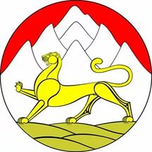
ФИЛИАЛ МУНИЦИПАЛЬНОГО КАЗЕННОГО ОБЩЕОБРАЗОВАТЕЛЬНОГО УЧРЕЖДЕНИЯ СРЕДНЕЙ ОБЩЕОБРАЗОВАТЕЛЬНОЙ ШКОЛЫ №2 СТ. ЗМЕЙСКАЯ СРЕДНЯЯ ОБЩЕОБРАЗОВАТЕЛЬНАЯ ШКОЛА С. СТАВД-ДУРТ МУНИЦИПАЛЬНОГО ОБРАЗОВАНИЯ КИРОВСКИЙ РАЙОН РЕСПУБЛИКА СЕВЕРНАЯ ОСЕТИЯ-АЛАНИЯ
_____________________________________________________________________________________________________________________________________________________________________________________________________________________________________________________________________________________________________________________
363605, с.СтавдДурт, ул.Таболова, 25. тел. 5-51-44., stavd-dort@mail.ru

Открытый урок
«Битва за Кавказ ».
1класс

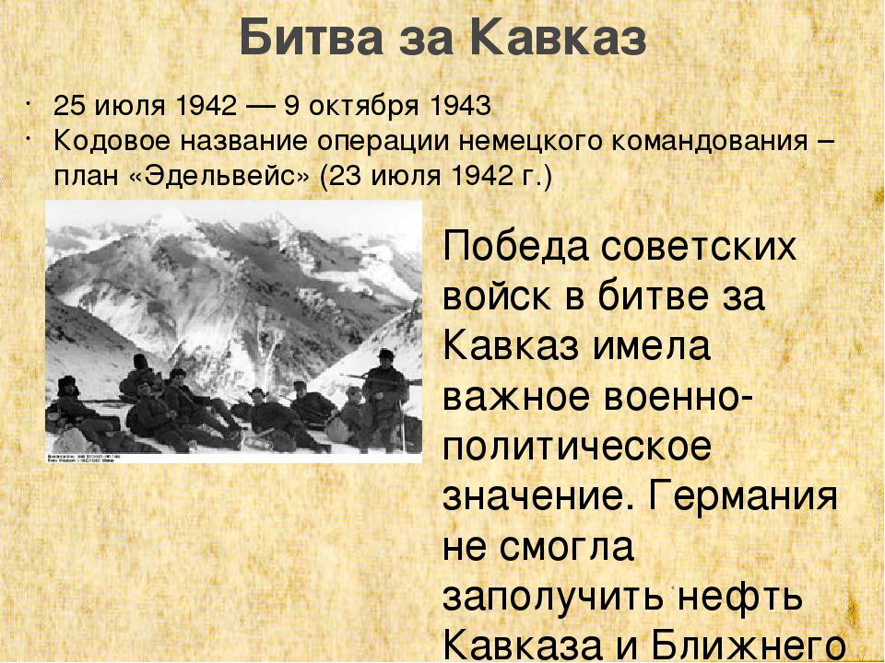

Провела: учитель подготовительного класса
Ваниева Ф.С.

2020 год.

